Utrjevanje – glagol (6. april-10. april)
(rešitve)
- Podčrtaj glagole v povedih, nato jih prepiši v preglednico in jo dopolni.
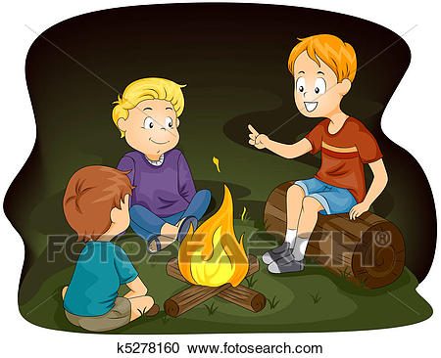
- Prijatelji so zakurili ogenj.
- Ogenj je gorel z visokim plamenom.
- Ob ognju so si pripovedovali o svojih sanjah.
- Prijatelja sta sanjala o čudovitih stvareh.
- Povej kakšno zanimivo zgodbo.
- Ali bi šli vedve domov?
GLAGOL | OSEBA | ŠTEVILO | ČAS | NAKLON
So zakurili | 3. | Mn. | Pret. | povedni
Je gorel | 3. | Ed. | Pret. | povedni
So pripovedovali | 3. | Mn. | Pret. | povedni
Sta sanjala | 3. | dv. | Pret. | povedni
povej | 2. | Ed. | Sed. | velelni
Bi šli | 2. | dv. | Sed. | pogojni

- Podčrtaj glagole.
Pri vsakem napiši, kako se vprašaš po njih: kaj so delali ali kaj so naredili?

- Zakurili so ogenj. Kaj so naredili?
- Usedli so se okoli ognja. Kaj so naredili?
- Tam so dolgo sedeli. Kaj so delali?
- Pripovedovali so si zgodbe. Kaj so delali?
- Zaploskali so pripovedovalcu. Kaj so naredili?
- Na koncu so ogenj pogasili. Kaj so naredili?
- Odšli so domov. Kaj so naredili?
- Podčrtaj ustrezni glagol v povedi.
Določi, ali je nedovršnik ali dovršnik. Glej primer.

poved | nedovršnik | dovršnik
Natanko ob osmih zjutraj smo kurili – zakurili ogenj. |  | X
Nekdo je začel pripovedovati – reči, kaj je sanjal prejšnjo noč. | X
Ko je nehal govoriti – povedati, je sledil drugi. | X
Ves čas sem začudeno slišal – poslušal zgodbe. | X
Nenadoma sem se spominjal – spomnil, da bom kmalu jaz na vrsti. |  | X
Ko sem nazadnje tudi jaz prihajal – prišel na vrsto, sem si začel sanje izmišljati – izmisliti. |  | X
Ko sem končal, so v trenutku  vsi ploskali – zaploskali. |  | X

- Podčrtaj glagole. Določi jim glagolski vid (dovršni/nedovršni).

Primer: Ali se že dolgo poznata? = nedovršni

Kar naenkrat pred sabo zagledava velikega psa. Dov.
Letos so nas spet obiskali. Dov.
Mama in oče me ves čas opozarjata na nevarnost interneta. Nedov.
Medtem ko smo spali, je zapadlo pol metra snega. Nedov.; dov.
Ne smej se mi! Nedov.
Nenadoma sem začutil bolečino v kolenu. Dov.
Trenutno se ukvarjam z glagolskim vidom. Nedov.

- Povedi postavi v preteklik in prihodnjik.
Rišem strip.
Risal sem strip.
Risal bom strip.

Piše pismo.
Pisal je pismo.
Pisal bo pismo.

Gledamo film.
Gledali smo film.
Gledali bomo film.

Ali se pri pretvorbi v preteklik in prihodnjik spremeni glagolski vid?

DA NE

(vir: Slovenščina v oblaku, Rokus Klett)

